

Elementos arquitectónicos
Columnas e capiteis  Muros grosos.  Fortificacións.  Motivos florais e xeométricos.  Técnica do estuco.  Relevos decorativos nas fachadas. Motivos vexetais  Combinación azulexos e mosaicos. | 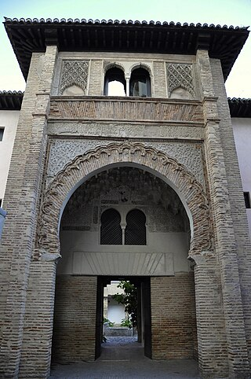 | 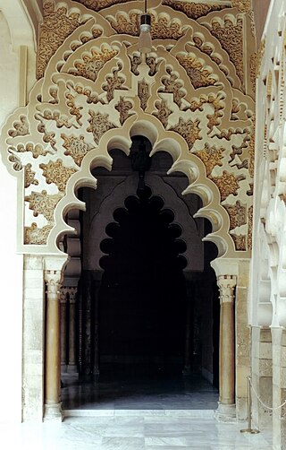 | 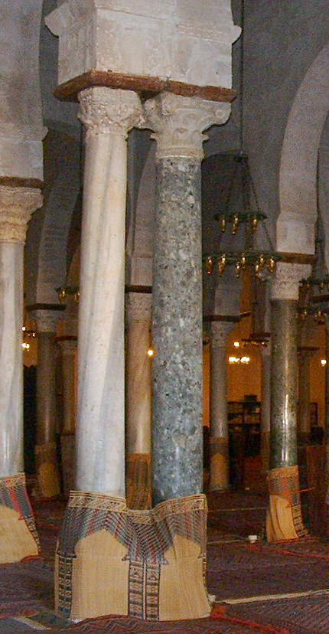 | 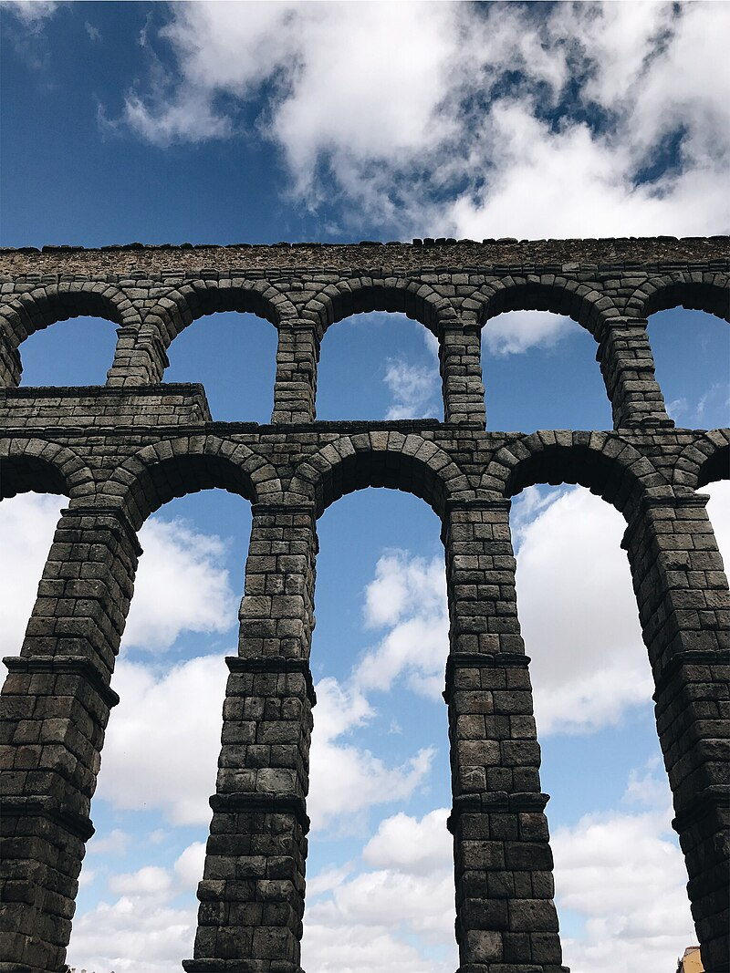 | 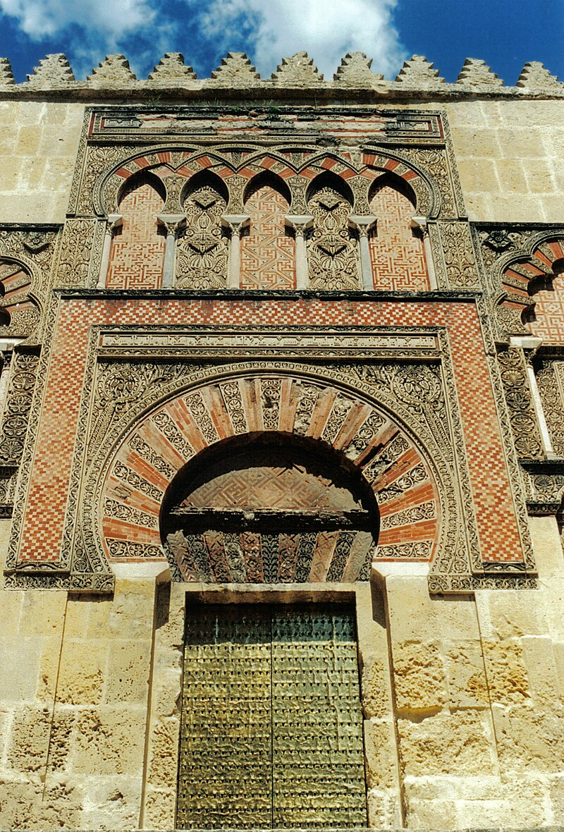 | 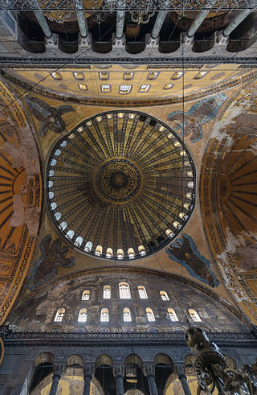 | 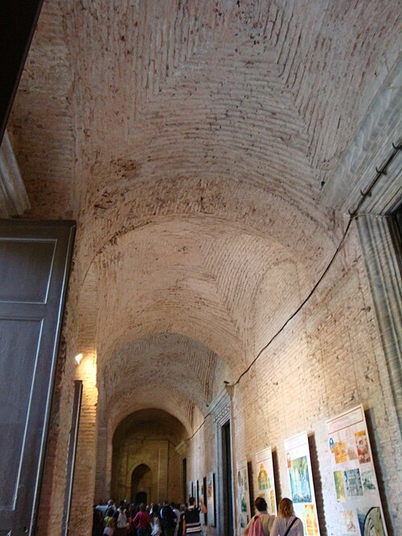 | 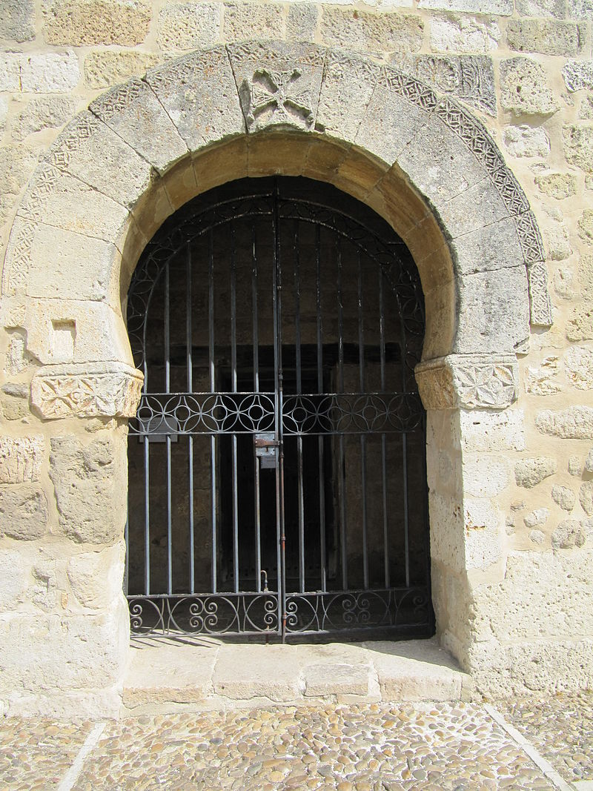
 | Alhóndiga nazarí  (Granada) | Palacio da Aljafería (Zaragoza) | Mesquita Kairuán  (Túnez) | Acueducto (Segovia) | Gran Mesquita (Córdoba) | Cúpula de Santa Sofía (Constantinopla) | Bóveda do nártex de Santa Sofía (Constantinopla) | San Xoán de Baños  (Palencia)
 | Paul Hermans  CC BY-SA | EmDee/Wikipedia  CC BY-SA | Asram /Wikimedia  CC BY-SA | Alexandra von der Goltz Wikimedia  CC BY-SA 4.0 | EmDee/Wikipedia  CC BY-SA | Myrabella/Wikimedia CC BY-SA | Ayasofya/Wikipedia/  CC BY-SA 3.0 | Nélida/Wikipedia/  CC BY-SA
 | Arcos: Iwán  (pórtico cun gran arco aberto a un patio) | Arco polilobulado | Columna | Arco de medio punto | Doela cores | Cúpulas | Bóvedas | Arco de ferradura
EXIPCIO | PERSAS SASÁNIDAS | PRÓXIMO ORIENTE | ROMA |  |  | BIZANCIO |  | VISIGODO ESPAÑOL

“Elementos arquitectónicos”, de Proxecto cREAgal, publicado coa Licenza Creative Commons Recoñecemento Non comercial Compartir igual 4.0,

